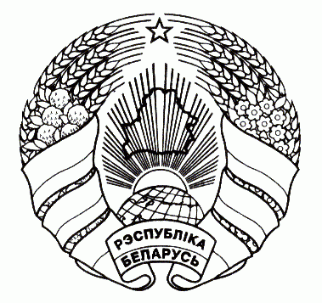

**ГАРАДОЦКІ РАЁННЫ ГОРОДОКСКИЙ РАЙОННЫЙ**

**САВЕТ ДЭПУТАТАЎ СОВЕТ ДЕПУТАТОВ**

|  |  |
| --- | --- |
| РАШЭННЕ | РЕШЕНИЕ |

28 июня 2024 г. № 24

г. Гарадок г. Городок

Об изменении решения Городокского

районного Совета депутатов

от 24 марта 2023 г. № 295

На основании подпункта 1.5 пункта 1 статьи 17 Закона Республики Беларусь от 4 января 2010 г. № 108-З «О местном управлении и самоуправлении в Республике Беларусь» Городокский районный Совет депутатов РЕШИЛ:

1. Внести в Инструкцию о порядке управления и распоряжения имуществом, находящимся в собственности Городокского района, утвержденную решением Городокского районного Совета депутатов от 24 марта 2023 г. № 295, следующие изменения:

абзац шестой части второй пункта 19 и пункт 20 исключить;

в части восьмой пункта 24 слова «экономической несостоятельности (банкротства)» заменить словами «производства по делу о несостоятельности или банкротстве»;

в части шестой пункта 32 слова «процедуре экономической несостоятельности (банкротства)» заменить словами «процессе производства по делу о несостоятельности или банкротстве».

2. Настоящее решение вступает в силу после его официального опубликования.

Председатель С.Л.Зуева

Вышилова 30028